KEDVES SZENTMÁRTONKÁTAI LAKOS!
Téged is zavar, hogy településünket és környezetét szinte beborítja a SZEMÉT?
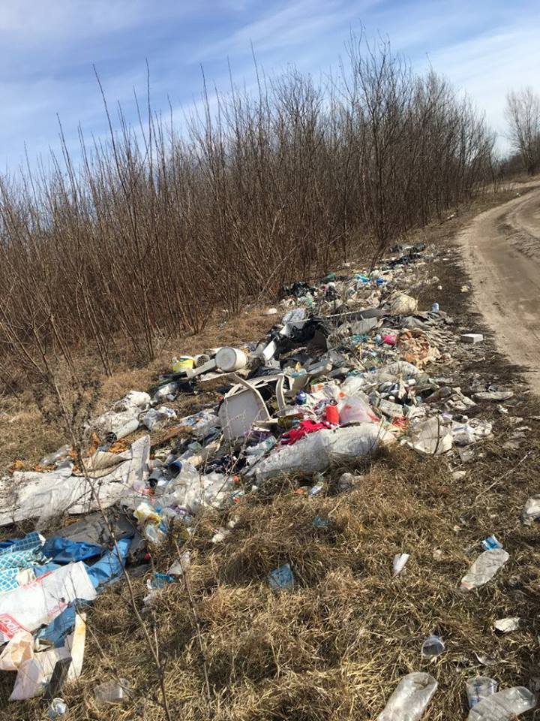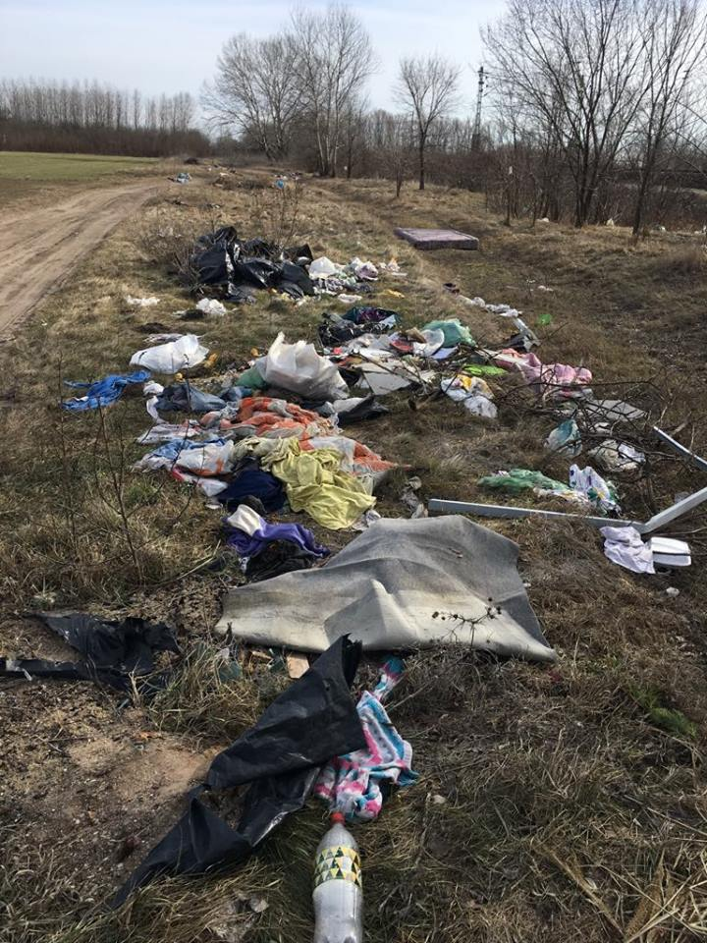

Itt az alkalom, csatlakozz te is hozzánk, a TeSzedd önkénteseihez!
Gyere 2019. március 24-én, vasárnap 9 órára az Újtelepi iskola elé.
Onnan indulunk, hogy közösen tisztábbá varázsoljuk környezetünket!
Kesztyűt, zsákot és jó hangulatot biztosítunk!
A „nagytakarítás” után meghívunk egy közös bográcsozásra! Finom babgulyás mellett beszélhetjük meg, hogyan védekezzünk a szemetelők ellen!

JELENTKEZZ! GYERE! VÁRUNK!
Jelentkezni lehet az önkormányzati képviselőknél, a polgármesteri hivatalban, a koordinátoroknál! A koordinátorok: Gácsi Zsolt 06303433142, Kele Sándorné 06202190175, Bugyi Szilvia 0629262101, Kele János, Lengyel Krisztián! Jelentkezhetsz e-mailben is, az igazgatas@szentmartonkata.hu és a facebook-on!!
Szentmártonkáta Nagyközség Önkormányzat
Képviselő-testülete

